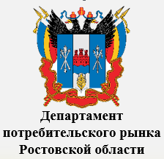
22 декабря 2025 года

Торгово-закупочная сессия
(для продовольственных и непродовольственных товаров)

Департамент потребительского рынка Ростовской области приглашает
22 декабря 2025 года с 14.00 до 16.00 принять участие в торгово-закупочной сессии.
Место проведения: г. Ростов-на-Дону, ул. Седова, д. 6, БЦ «Балканы»,
АНО МФК «Ростовское региональное агентство поддержки предпринимательства».
Основная цель мероприятия – установление прямого контакта между производителями товаров и предприятиями потребительского рынка региона.
Участие в торгово-закупочной сессии будет интересно для:
- предприятий-производителей и поставщиков;
- фермеров (КФХ, СПК);
- предприятий сегмента HoReCa.
Участие в данном мероприятии бесплатное.
Для регистрации участников мероприятия необходимо перейти по ссылке
https://leader-id.ru/events/585558 с указанием информации:
- наименования юридического лица / индивидуального предпринимателя;
- категория товара;
- ИНН хозяйствующего субъекта.
Дополнительную информацию можно получить по телефонам:
8 (863) 240 46 86, 269 77 59.

